4.1 Deskripsi Dataset
Dataset yang digunakan dalam penelitian ini terdiri dari 4.404 citra kerusakan jalan yang terbagi menjadi tiga kelas, yaitu:

Kelas | Jumlah Data
Baik | 643 (validasi)
Sedang | 101 (validasi)
Rusak | 137 (validasi)

Data dibagi menggunakan metode 80:20 split, sehingga:
- 80% digunakan sebagai data pelatihan
- 20% digunakan sebagai data validasi (881 citra)
Distribusi data menunjukkan bahwa kelas Baik merupakan kelas mayoritas, sedangkan kelas Sedang dan Rusak merupakan kelas minoritas.

4.2 Arsitektur Model

Model yang digunakan dalam penelitian ini adalah ResNet50 dengan pendekatan transfer learning.
Model dikonfigurasi sebagai berikut:
- Backbone: ResNet50 pretrained ImageNet
- Ukuran input: 160×160 piksel
- Fine-tuning 20 layer terakhir
- Optimizer: Adam (learning rate 1e-4)
- Loss function: Categorical Crossentropy
- Batch size: 16
- Epoch: maksimal 20 dengan EarlyStopping
Pendekatan ini dipilih untuk mengoptimalkan keseimbangan antara akurasi dan efisiensi komputasi.
Pada tahap awal penelitian, model dilatih menggunakan dataset sebanyak 551 citra dan menghasilkan akurasi sekitar 66%. Jumlah data yang relatif terbatas menyebabkan model belum mampu menangkap variasi tekstur kerusakan secara optimal, terutama pada kelas Sedang dan Rusak. Setelah dilakukan penambahan data melalui augmentasi dan pengayaan dataset hingga mencapai 4.404 citra, performa model meningkat menjadi 77%. Peningkatan ini menunjukkan bahwa jumlah data yang lebih besar memberikan representasi fitur yang lebih kaya, sehingga model mampu belajar pola visual kerusakan jalan dengan lebih stabil dan generalisasi yang lebih baik.
Meskipun terjadi peningkatan akurasi secara keseluruhan, performa antar kelas masih belum merata. Kelas Baik menunjukkan performa sangat tinggi (F1-score 0.89), sedangkan kelas Sedang dan Rusak masih berada pada kisaran F1-score 0.48. Hal ini menunjukkan bahwa meskipun augmentasi data berhasil meningkatkan kemampuan generalisasi model, tantangan dalam membedakan tingkat keparahan kerusakan yang memiliki karakteristik visual serupa masih menjadi faktor pembatas. Dibandingkan CNN sederhana pada dataset kecil, penggunaan ResNet50 dengan dataset yang lebih besar terbukti lebih efektif dalam meningkatkan akurasi dan stabilitas model.

Proses Augmentasi Data
Pada penelitian ini, proses augmentasi data dilakukan menggunakan kelas ImageDataGenerator dari TensorFlow Keras. Augmentasi diterapkan secara online (real-time) selama proses pelatihan, sehingga citra yang digunakan model selalu mengalami variasi transformasi tanpa harus menyimpan ulang file gambar secara fisik. Pendekatan ini dipilih untuk meningkatkan keragaman data pelatihan, memperbaiki kemampuan generalisasi model, serta mengurangi risiko overfitting.
Beberapa teknik augmentasi yang diterapkan meliputi:
- Rotation (rotation_range=30)
Citra diputar secara acak hingga ±30 derajat. Transformasi ini mensimulasikan variasi sudut pengambilan gambar di lapangan.
- Zoom (zoom_range=0.3)
Citra diperbesar atau diperkecil hingga 30%. Teknik ini membantu model mengenali pola kerusakan pada berbagai skala.
- Horizontal Flip (horizontal_flip=True)
Citra dibalik secara horizontal secara acak. Hal ini meningkatkan variasi orientasi retakan atau kerusakan jalan.
- Brightness Adjustment (brightness_range=[0.7, 1.3])
Tingkat kecerahan citra diubah secara acak antara 70% hingga 130%. Transformasi ini penting untuk mensimulasikan kondisi pencahayaan berbeda seperti siang, sore, atau cuaca mendung.
- Shear Transformation (shear_range=0.2)
Citra mengalami distorsi geometris ringan untuk mensimulasikan perubahan perspektif kamera.
Selain itu, digunakan fungsi preprocess_input dari ResNet50 untuk melakukan normalisasi piksel sesuai dengan standar preprocessing model pretrained ImageNet.

Penerapan augmentasi ini meningkatkan variasi distribusi data pelatihan tanpa mengubah label asli. Hal ini memungkinkan model untuk:
- Lebih robust terhadap perubahan sudut dan pencahayaan
- Mengurangi ketergantungan pada pola visual tertentu
- Meningkatkan kemampuan generalisasi pada data baru

Peningkatan jumlah data dari 551 citra menjadi 4.404 citra (melalui pengayaan dan augmentasi) terbukti meningkatkan akurasi model dari sekitar 66% menjadi 77%, menunjukkan bahwa augmentasi berkontribusi signifikan terhadap stabilitas dan performa model.

Hasil Evaluasi Model
Model ResNet50 menunjukkan akurasi sebesar 77% pada data validasi, dengan performa yang sangat baik pada kelas Baik (F1-score 0.89). Hal ini menunjukkan bahwa model memiliki kemampuan yang kuat dalam mengenali kondisi jalan tanpa kerusakan. Tingginya precision dan recall pada kelas mayoritas mengindikasikan bahwa fitur visual jalan yang baik dapat dipelajari secara konsisten oleh model. Dengan dataset yang cukup besar (4.404 citra), model tidak menunjukkan indikasi overfitting yang signifikan, sehingga dapat dikatakan memiliki tingkat generalisasi yang cukup baik.
Namun demikian, performa pada kelas Sedang dan Rusak masih relatif rendah (F1-score masing-masing 0.48), yang menunjukkan adanya kesulitan model dalam membedakan tingkat keparahan kerusakan yang memiliki karakteristik visual yang mirip. Kondisi ini menunjukkan adanya bias terhadap kelas mayoritas serta overlap fitur tekstur antara kelas minoritas. Dibandingkan dengan CNN sederhana, ResNet50 tetap menunjukkan performa yang lebih unggul karena memanfaatkan transfer learning dan arsitektur residual yang lebih dalam dalam mengekstraksi fitur kompleks pada citra kerusakan jalan.

Classification Report:
precision recall f1-score support

Baik 0.90 0.88 0.89 643
Sedang 0.46 0.50 0.48 101
Rusak 0.47 0.50 0.48 137

accuracy 0.77 881
macro avg 0.61 0.63 0.62 881
weighted avg 0.78 0.77 0.78 881

Confision Matrix
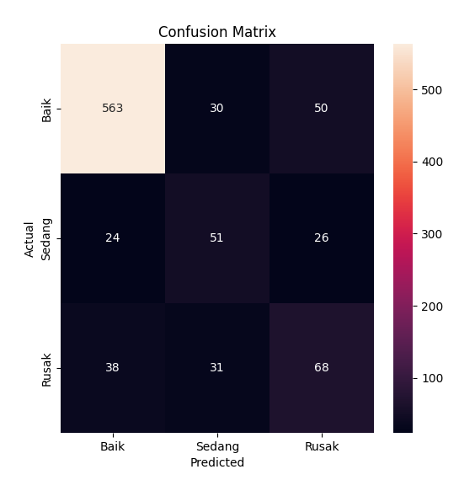
Berdasarkan confusion matrix, dapat dianalisis distribusi prediksi model terhadap 881 data validasi sebagai berikut.

Pada kelas Baik, dari total 643 data aktual, sebanyak 563 data berhasil diklasifikasikan dengan benar sebagai Baik. Namun, terdapat 30 data yang salah diklasifikasikan sebagai Sedang dan 50 data sebagai Rusak. Hal ini menunjukkan bahwa meskipun model sangat baik dalam mengenali jalan dengan kondisi baik, masih terdapat sejumlah citra yang memiliki karakteristik visual menyerupai kerusakan ringan sehingga terjadi kesalahan klasifikasi.

Pada kelas Sedang, dari total 101 data aktual, sebanyak 51 data berhasil diprediksi dengan benar. Sementara itu, 24 data salah diklasifikasikan sebagai Baik dan 26 data sebagai Rusak. Pola ini menunjukkan bahwa kelas Sedang merupakan kelas yang paling sulit dikenali secara konsisten. Hal ini kemungkinan disebabkan oleh sifat visual kerusakan tingkat menengah yang berada di antara kondisi baik dan rusak berat, sehingga batas antar kelas menjadi tidak tegas.

Pada kelas Rusak, dari total 137 data aktual, sebanyak 68 data berhasil diklasifikasikan dengan benar. Namun, terdapat 38 data yang salah diprediksi sebagai Baik dan 31 data sebagai Sedang. Kesalahan ini menunjukkan adanya tumpang tindih fitur tekstur antara kelas Rusak dan kelas lainnya, khususnya pada citra dengan tingkat kerusakan yang tidak terlalu ekstrem atau kondisi pencahayaan yang memengaruhi kejelasan retakan.

Secara keseluruhan, confusion matrix menunjukkan bahwa model memiliki performa yang sangat baik pada kelas mayoritas (Baik), namun masih mengalami kesulitan dalam membedakan tingkat keparahan kerusakan antara kelas Sedang dan Rusak. Pola kesalahan yang dominan terjadi pada perpindahan prediksi antara Sedang dan Rusak, yang mengindikasikan bahwa fitur visual kedua kelas tersebut memiliki kemiripan yang cukup tinggi.

ROC-AUC Curve

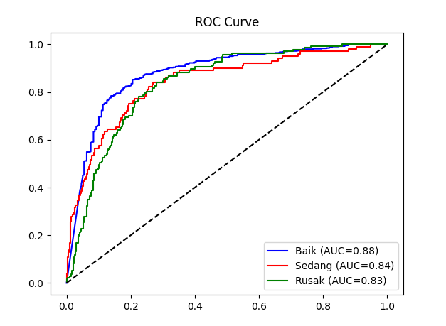
Precision–Recall (PR) Curve digunakan untuk mengevaluasi performa model terutama pada dataset yang tidak seimbang. Berbeda dengan ROC Curve yang melihat hubungan antara True Positive Rate dan False Positive Rate, PR Curve lebih menekankan pada keseimbangan antara precision dan recall.

Berdasarkan hasil yang diperoleh, kurva untuk kelas Baik menunjukkan area yang paling luas dan stabil, yang konsisten dengan nilai precision dan recall yang tinggi (masing-masing 0.90 dan 0.88). Hal ini menunjukkan bahwa model tidak hanya mampu mendeteksi sebagian besar citra Baik (recall tinggi), tetapi juga jarang melakukan kesalahan prediksi pada kelas tersebut (precision tinggi).

Sebaliknya, kurva untuk kelas Sedang dan Rusak menunjukkan area yang lebih kecil dan fluktuatif. Nilai precision yang relatif rendah (~0.46–0.47) menunjukkan bahwa ketika model memprediksi kelas Sedang atau Rusak, masih terdapat cukup banyak prediksi yang keliru. Namun, recall yang berada di kisaran 0.50 menunjukkan bahwa model masih mampu mendeteksi sekitar setengah dari data aktual pada kedua kelas tersebut. Hal ini mengindikasikan bahwa tantangan utama model bukan hanya dalam mendeteksi kelas minoritas, tetapi juga dalam menjaga konsistensi prediksi yang tepat.

Secara umum, PR Curve menegaskan bahwa ketidakseimbangan dataset berpengaruh terhadap kestabilan precision pada kelas minoritas.

Precision–Recall Curve

Precision–Recall Curve menggambarkan hubungan antara tingkat precision dan recall untuk setiap kelas pada berbagai ambang keputusan (threshold). Grafik ini sangat penting terutama pada dataset yang tidak seimbang, karena lebih sensitif terhadap performa kelas minoritas dibandingkan ROC Curve.

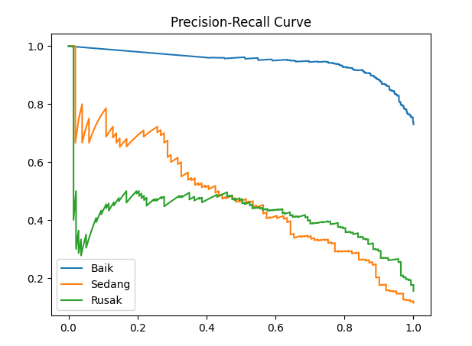
Berdasarkan grafik, kurva untuk kelas Baik (biru) menunjukkan performa yang paling stabil dan dominan. Precision tetap tinggi (mendekati 1.0 pada recall rendah dan tetap di atas 0.80 pada recall tinggi). Hal ini menunjukkan bahwa model sangat konsisten dalam mengidentifikasi jalan dengan kondisi baik. Bahkan ketika recall meningkat, precision tidak mengalami penurunan drastis. Pola ini sejalan dengan hasil confusion matrix yang menunjukkan jumlah prediksi benar yang sangat besar pada kelas Baik.

Sebaliknya, kurva untuk kelas Sedang (oranye) dan Rusak (hijau) menunjukkan pola yang lebih fluktuatif dan cenderung menurun tajam ketika recall meningkat. Pada recall tinggi, precision untuk kedua kelas turun hingga di bawah 0.30. Hal ini menunjukkan bahwa ketika model berusaha menangkap lebih banyak data Sedang atau Rusak (meningkatkan recall), jumlah prediksi salah juga meningkat signifikan (precision menurun). Fenomena ini mencerminkan adanya overlap fitur visual antara kelas Sedang dan Rusak serta ketidakseimbangan distribusi data.

Secara keseluruhan, Precision–Recall Curve menegaskan bahwa model memiliki performa sangat baik pada kelas mayoritas (Baik), namun masih menghadapi tantangan dalam menjaga keseimbangan antara precision dan recall pada kelas minoritas. Meskipun demikian, model tetap menunjukkan kemampuan deteksi yang cukup baik, terutama jika digunakan untuk tujuan identifikasi awal kondisi jalan secara umum.

Berdasarkan evaluasi menggunakan Confusion Matrix, ROC Curve, dan Precision–Recall Curve, model ResNet50 menunjukkan performa klasifikasi yang cukup baik dengan akurasi sebesar 77%. Confusion matrix menunjukkan bahwa model sangat efektif dalam mengidentifikasi kelas Baik, dengan 563 dari 643 data berhasil diklasifikasikan dengan benar. Namun, kesalahan klasifikasi masih cukup terlihat pada kelas Sedang dan Rusak, di mana terjadi tumpang tindih prediksi antar kedua kelas tersebut. Hal ini mengindikasikan adanya kemiripan karakteristik visual antara tingkat kerusakan menengah dan berat.

Hasil ROC Curve menunjukkan bahwa seluruh kelas memiliki nilai AUC di atas 0.80 (Baik = 0.88, Sedang = 0.84, Rusak = 0.83), yang berarti model memiliki kemampuan diskriminasi yang baik secara probabilistik. Artinya, model mampu memisahkan distribusi kelas secara umum dengan cukup jelas. Namun, ketika ambang keputusan diterapkan untuk menghasilkan prediksi akhir, masih terjadi kesalahan klasifikasi sebagaimana terlihat pada confusion matrix. Hal ini menunjukkan bahwa meskipun pemisahan probabilitas antar kelas cukup baik, batas klasifikasi antar kelas yang memiliki fitur visual serupa masih belum sepenuhnya optimal.

Precision–Recall Curve memperkuat temuan tersebut. Kurva untuk kelas Baik menunjukkan kestabilan precision yang tinggi pada berbagai tingkat recall, menandakan konsistensi model dalam mengenali kelas mayoritas. Sebaliknya, kurva untuk kelas Sedang dan Rusak menunjukkan penurunan precision yang cukup signifikan saat recall meningkat, yang berarti peningkatan sensitivitas terhadap kelas minoritas diikuti oleh meningkatnya false positive. Fenomena ini konsisten dengan distribusi dataset yang tidak seimbang dan overlap fitur tekstur kerusakan jalan.

Secara keseluruhan, kombinasi ketiga metrik evaluasi ini menunjukkan bahwa model telah memiliki kemampuan pemisahan kelas yang baik, namun masih menghadapi tantangan dalam menjaga keseimbangan precision dan recall pada kelas dengan karakteristik visual yang berdekatan. Dengan peningkatan jumlah data dari 551 menjadi 4.404 citra, performa model meningkat dari 66% menjadi 77%, yang menunjukkan bahwa augmentasi dan pengayaan dataset berkontribusi positif terhadap generalisasi model. Meskipun demikian, optimalisasi lebih lanjut masih diperlukan untuk meningkatkan sensitivitas terhadap tingkat keparahan kerusakan secara lebih spesifik.

Tambahkan di Pembahasan
Hasil penelitian menunjukkan bahwa model ResNet50 dengan pendekatan transfer learning mampu mencapai akurasi sebesar 77% pada dataset sebanyak 4.404 citra kerusakan jalan. Peningkatan jumlah data dari 551 citra menjadi 4.404 citra melalui proses augmentasi terbukti meningkatkan performa model dari 66% menjadi 77%. Hal ini sejalan dengan penelitian Shorten dan Khoshgoftaar [7] yang menyatakan bahwa augmentasi data dapat meningkatkan kemampuan generalisasi model deep learning dengan memperluas distribusi data pelatihan. Selain itu, Goodfellow et al. [2] menjelaskan bahwa peningkatan jumlah data berperan penting dalam mengurangi overfitting dan meningkatkan stabilitas pembelajaran jaringan saraf dalam.

Berdasarkan confusion matrix, model menunjukkan performa yang sangat baik pada kelas Baik, namun performa relatif lebih rendah pada kelas Sedang dan Rusak. Fenomena ini dapat dijelaskan melalui konsep ketidakseimbangan kelas (class imbalance), di mana model cenderung bias terhadap kelas mayoritas [3]. Ketidakseimbangan ini menyebabkan model lebih sering memprediksi kelas dominan dan mengalami kesulitan dalam membedakan kelas minoritas yang memiliki fitur visual yang saling tumpang tindih. Dalam konteks deteksi kerusakan jalan, Maeda et al. [5] juga menemukan bahwa perbedaan tingkat keparahan kerusakan sering kali tidak memiliki batas visual yang tegas, sehingga meningkatkan kompleksitas klasifikasi.

Hasil ROC Curve menunjukkan nilai AUC di atas 0.80 untuk seluruh kelas, yang mengindikasikan kemampuan diskriminasi model yang baik [1]. Artinya, model mampu memisahkan distribusi probabilitas antar kelas secara efektif. Namun demikian, Precision–Recall Curve menunjukkan bahwa pada kelas minoritas terjadi penurunan precision ketika recall meningkat. Menurut Saito dan Rehmsmeier [6], pada dataset yang tidak seimbang, Precision–Recall Curve lebih representatif dibanding ROC karena lebih sensitif terhadap performa kelas minoritas. Hal ini menjelaskan mengapa meskipun nilai AUC tinggi, confusion matrix masih menunjukkan kesalahan klasifikasi pada kelas Sedang dan Rusak.

Secara arsitektural, keunggulan model dalam penelitian ini dipengaruhi oleh penggunaan ResNet50 yang memiliki struktur residual connection [4]. Residual learning memungkinkan jaringan yang dalam untuk mengatasi permasalahan degradasi performa pada jaringan konvensional, sehingga mampu mengekstraksi fitur tingkat tinggi yang lebih kompleks dibanding CNN sederhana. Dengan demikian, pendekatan deep learning berbasis ResNet50 terbukti lebih efektif dalam klasifikasi kerusakan jalan berbasis citra, meskipun optimalisasi lanjutan masih diperlukan untuk meningkatkan sensitivitas terhadap tingkat keparahan kerusakan yang berdekatan secara visual.

[1] T. Fawcett, “An introduction to ROC analysis,” Pattern Recognition Letters, vol. 27, no. 8, pp. 861–874, 2006.

[2] I. Goodfellow, Y. Bengio, and A. Courville, Deep Learning. Cambridge, MA, USA: MIT Press, 2016.

[3] H. He and E. A. Garcia, “Learning from imbalanced data,” IEEE Transactions on Knowledge and Data Engineering, vol. 21, no. 9, pp. 1263–1284, 2009.

[4] K. He, X. Zhang, S. Ren, and J. Sun, “Deep residual learning for image recognition,” in Proceedings of the IEEE Conference on Computer Vision and Pattern Recognition (CVPR), 2016, pp. 770–778.

[5] H. Maeda, Y. Sekimoto, T. Seto, T. Kashiyama, and H. Omata, “Road damage detection using deep neural networks with images captured through a smartphone,” in Proceedings of the IEEE International Conference on Big Data, 2018, pp. 1174–1183.

[6] T. Saito and M. Rehmsmeier, “The precision-recall plot is more informative than the ROC plot when evaluating binary classifiers on imbalanced datasets,” PLoS ONE, vol. 10, no. 3, 2015.

[7] C. Shorten and T. M. Khoshgoftaar, “A survey on image data augmentation for deep learning,” Journal of Big Data, vol. 6, no. 60, 2019.

Source code AUGMENTASI untuk menambah dataset dari 511 menjad 4404 data

import os
import cv2
import numpy as np
from tensorflow.keras.preprocessing.image import ImageDataGenerator
from tensorflow.keras.applications.resnet50 import preprocess_input
from tensorflow.keras.preprocessing.image import ImageDataGenerator

datagen = ImageDataGenerator(
preprocessing_function=preprocess_input,
validation_split=0.2,
rotation_range=30,
zoom_range=0.3,
horizontal_flip=True,
brightness_range=[0.7,1.3],
shear_range=0.2
)

train_gen = datagen.flow_from_directory(
"dataset",
target_size=(224,224),
batch_size=16,
class_mode='categorical',
subset='training'
)

val_gen = datagen.flow_from_directory(
"dataset",
target_size=(224,224),
batch_size=16,
class_mode='categorical',
subset='validation'
)

Sosurce training validasi
# =========================
# SAFE IMAGE LOADING
# =========================
from PIL import ImageFile
ImageFile.LOAD_TRUNCATED_IMAGES = True

# =========================
# IMPORT
# =========================
import numpy as np
import tensorflow as tf
import matplotlib.pyplot as plt
import seaborn as sns

from tensorflow.keras import layers, models
from tensorflow.keras.applications import ResNet50
from tensorflow.keras.applications.resnet50 import preprocess_input
from tensorflow.keras.preprocessing.image import ImageDataGenerator

from sklearn.metrics import classification_report, confusion_matrix
from sklearn.metrics import roc_curve, auc, precision_recall_curve
from sklearn.preprocessing import label_binarize
from itertools import cycle

# =========================
# CONFIG
# =========================
IMG_SIZE = (160,160)
BATCH_SIZE = 16
EPOCHS = 20
DATASET_PATH = "dataset"
CLASS_NAMES = ["Baik", "Sedang", "Rusak"]

# =========================
# DATA GENERATOR
# =========================
datagen = ImageDataGenerator(
preprocessing_function=preprocess_input,
validation_split=0.2,
rotation_range=20,
zoom_range=0.2,
horizontal_flip=True
)

train_gen = datagen.flow_from_directory(
DATASET_PATH,
target_size=IMG_SIZE,
batch_size=BATCH_SIZE,
class_mode='categorical',
subset='training'
)

val_gen = datagen.flow_from_directory(
DATASET_PATH,
target_size=IMG_SIZE,
batch_size=BATCH_SIZE,
class_mode='categorical',
subset='validation',
shuffle=False
)

# =========================
# BUILD MODEL
# =========================
base_model = ResNet50(
weights='imagenet',
include_top=False,
input_shape=(160,160,3)
)

base_model.trainable = True
for layer in base_model.layers[:-20]:
layer.trainable = False

model = models.Sequential([
base_model,
layers.GlobalAveragePooling2D(),
layers.BatchNormalization(),
layers.Dense(256, activation='relu'),
layers.Dropout(0.5),
layers.Dense(3, activation='softmax')
])

model.compile(
optimizer=tf.keras.optimizers.Adam(1e-4),
loss='categorical_crossentropy',
metrics=['accuracy']
)

model.summary()

# =========================
# CALLBACKS
# =========================
callbacks = [
tf.keras.callbacks.EarlyStopping(
monitor='val_loss',
patience=5,
restore_best_weights=True
),
tf.keras.callbacks.ReduceLROnPlateau(
monitor='val_loss',
factor=0.5,
patience=3,
min_lr=1e-6
),
tf.keras.callbacks.ModelCheckpoint(
"best_model_thesis.h5",
monitor='val_accuracy',
save_best_only=True
)
]

# =========================
# TRAIN
# =========================
history = model.fit(
train_gen,
validation_data=val_gen,
epochs=EPOCHS,
callbacks=callbacks
)

# =========================
# EVALUATION
# =========================
val_loss, val_acc = model.evaluate(val_gen)
print("\nFinal Validation Accuracy:", val_acc)

pred = model.predict(val_gen)
y_true = val_gen.classes
y_pred = np.argmax(pred, axis=1)

print("\nClassification Report:")
print(classification_report(y_true, y_pred, target_names=CLASS_NAMES))

# =========================
# CONFUSION MATRIX
# =========================
cm = confusion_matrix(y_true, y_pred)

plt.figure(figsize=(6,6))
sns.heatmap(cm, annot=True, fmt='d',
xticklabels=CLASS_NAMES,
yticklabels=CLASS_NAMES)
plt.title("Confusion Matrix")
plt.xlabel("Predicted")
plt.ylabel("Actual")
plt.show()

# =========================
# ROC CURVE
# =========================
y_bin = label_binarize(y_true, classes=[0,1,2])

plt.figure()
colors = cycle(['blue','red','green'])

for i, color in zip(range(3), colors):
fpr, tpr, _ = roc_curve(y_bin[:, i], pred[:, i])
roc_auc = auc(fpr, tpr)
plt.plot(fpr, tpr, color=color,
label=f'{CLASS_NAMES[i]} (AUC={roc_auc:.2f})')

plt.plot([0,1],[0,1],'k--')
plt.title("ROC Curve")
plt.legend()
plt.show()

# =========================
# PRECISION-RECALL CURVE
# =========================
plt.figure()
for i in range(3):
precision, recall, _ = precision_recall_curve(
y_bin[:, i], pred[:, i])
plt.plot(recall, precision, label=CLASS_NAMES[i])

plt.title("Precision-Recall Curve")
plt.legend()
plt.show()

print("\nModel terbaik disimpan sebagai: best_model_thesis.h5")

Hasilnya

